ПРАКТИЧНА РОБОТА № 12

**Тема:** Робота з файлами

**Мета:** Набути навички роботи з файлами та потоками даних

**Задача 1.** Написати програму створення тексту з таблицею степенів числа 2 від 1 до 62.

**12.1.1 Хід роботи**

**12.1.2 Програмування**

Введення тексту програми:

#include <iostream>

#include <cmath>

using namespace std;

int main()

{

int i = 0;

while (i<=61)

{

i++;

cout << "2^" << i<<"="<< pow(2, i)<<endl;

}

system("pause");

return 0;

}

***12.1.3 Обчислення, обробка і аналіз результатів***

У ході виконання данного завдання отримано наступні результати:

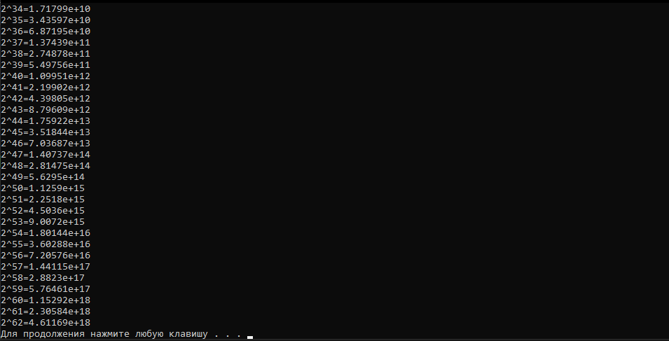

**Задача 8.** Написати програму виведення вмісту файлу: а) на екран; б) в інший файл; в) у кінці іншого файлу.

**12.8.а.1 Хід роботи**

**12.8.а.2 Програмування**

Введення тексту програми:

#include <iostream>

#include <cstdio>

using namespace std;

int main()

{

string x;

cin >> x;

cout << "Your text:" << x << endl;

system("pause");

return 0;

}

***12.8.а.3 Обчислення, обробка і аналіз результатів***

У ході виконання данного завдання отримано наступні результати:



**12.8.бв.1 Хід роботи**

**12.8.бв.2 Програмування**

Введення тексту програми:

#include <iostream>

#include <string>

#include <fstream>

using namespace std;

int main()

{

string x = "myOut.txt";

ofstream fout;

fout.open(x);

cin >> x;

fout << x;

fout.close();

return 0;

}

***12.8.бв.3 Обчислення, обробка і аналіз результатів***

У ході виконання данного завдання отримано наступні результати:

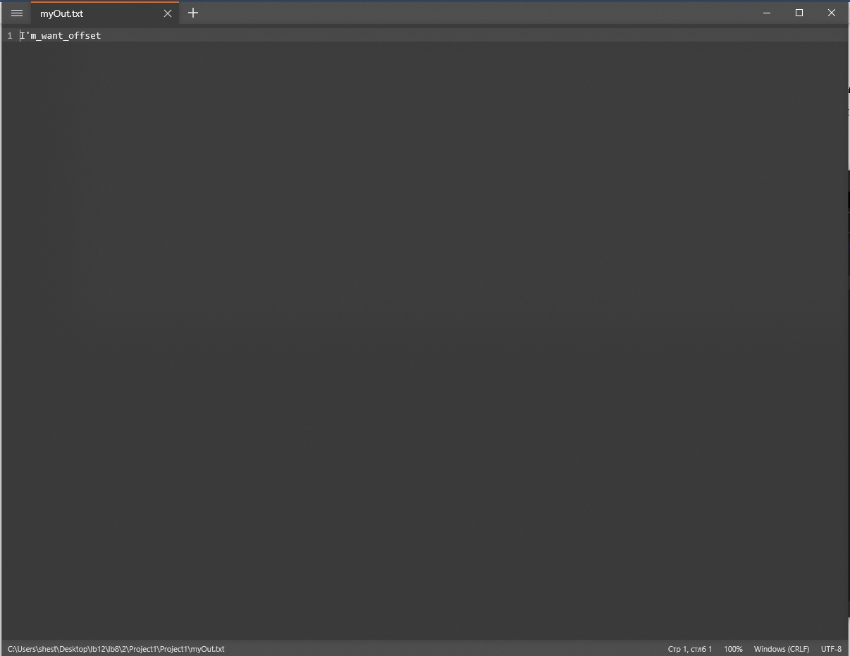

**12.4 Програми та обладнання**

При опрацюванні данної лабараторної роботи я використав такі програмні продукти:

* Visual Studio 2022;
* Microsoft Word